Тренинги по оказанию первой помощи для студентов МФТИ.

Отчёт по первым двум тренингам, проведенными МКИ с поддержкой «MiptHealth» - фонда целевого капитала МФТИ

Организатор от МКИ (студсовета МФТИ): Дворник Елена Сергеевна, заместитель председателя по вопросам здоровья студентов.

1. **Актуальность проекта:**

Поскольку в курсе занятий по ОБЖ не предусмотрены практические занятия по оказанию первой помощи, у студентов отмечается большой интерес к теме. Приглашенный эксперт - «Школа первой помощи Юлии Пролыгиной», ранее проводила тренинг в рамках мероприятия МКИ «Интенсив кураторов» 28-го августа 2024-го года. Студенты проявили большой интерес к тренингу – количество записавшихся на курс превысило возможное количество мест.

Для студентов, неравнодушных к вопросам здоровья окружающих, фонд целевого капитала МФТИ даёт возможность организовать массовое и полезное мероприятие. Как говорит в конце занятия лектор: «Надеюсь, эти знания вам никогда не пригодятся». Тем не менее, возможность организовать такой тренинг – это наша возможность сделать среду физтехов более безопасной и внимательной друг к другу. Интерес студентов к посещению тренингов доказывает, что это возможно.

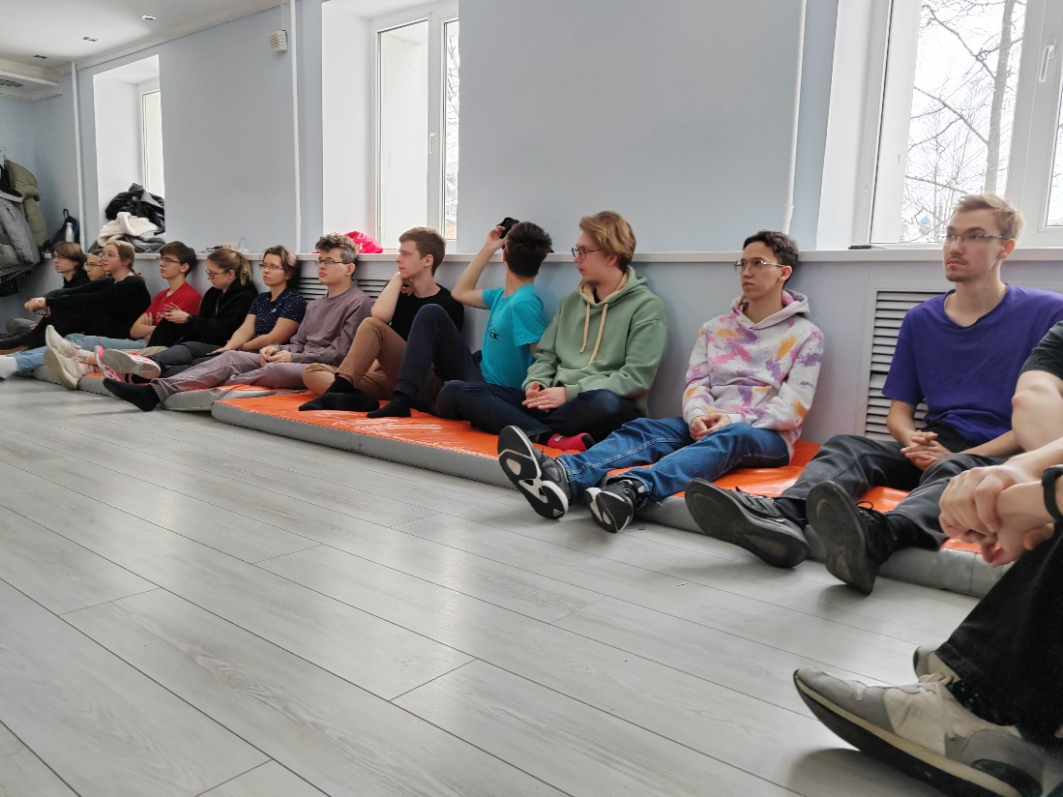

Лекционная часть на втором занятии

1. **Цели проекта**

Тренинги по оказанию первой помощи для студентов бакалавриата и магистратуры МФТИ. Проект направлен на получение практических навыков и оказания первой медицинской помощи (ПМП), направлен на повышение осведомленности, грамотности сообщества и первой медицинской помощи и популяризации данных навыков. Благодаря практическим занятиям от специалистов студенты МФТИ получат знания, которые могут спасти жизнь и здоровье как случайных прохожих, так и близких людей. Занятия проводятся «школой первой помощи Юлии Пролыгиной». Длительность занятия – 4 часа для группы в 20 человек. По результатам анализа рынка сделан вывод об уникальности предлагаемого курса – за самое короткое время курс даёт возможность обучить максимальное количество участников с приобретением прикладных важных навыков. Записаться могут студенты бакалавриата и магистратуры.

За 4 часа занятий студенты научились:

* Проводить сердечно-лёгочную реанимацию
* Спасать подавившихся людей
* Останавливать кровотечения
* Оказывать помощь при ранах и ожогах
* Помогать при различных травмах

1. **Реализация проекта**

Было проведено два тренинга – 17-го ноября и 16-го февраля в клубе восьмого общежития. В предверии занятия в группах МФТИ (МКИ) и ФЦК размещалось объявление о регистрации на курс. Количество заявок превышало количество мест – поэтому была создана очередь из тех, кто будет иметь приоритетное право посещения следующего курса. За несколько дней записавшимся рассылались приглашения на тренинг.

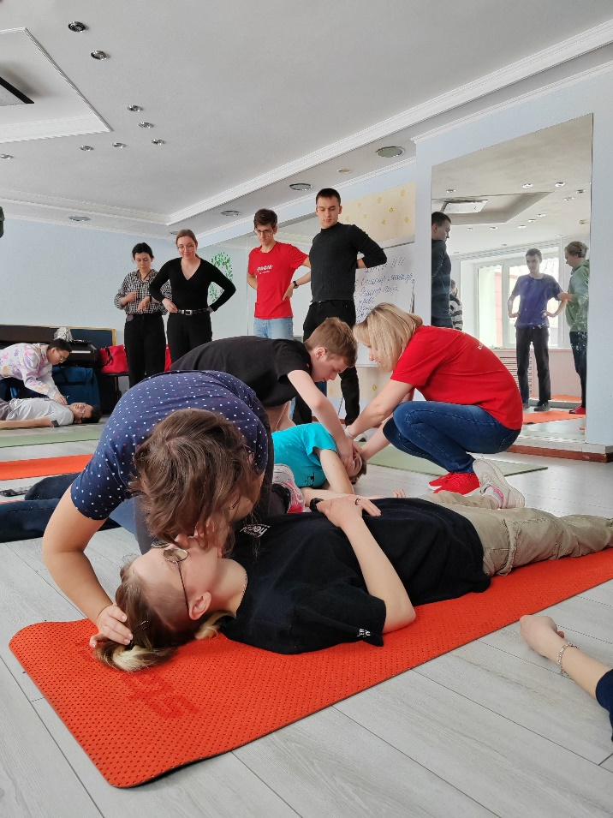  
Студенты отрабатывают выученные методы на 2-м занятии.

​​​​​Первое занятие, прошедшее 17-го ноября 2024-го посетило 16 студентов, второе (16-го февраля 2025-го) – 19 человек. Оба занятия проходили в клубе восьмого общежития МФТИ. Занятия проходят в дружелюбной обстановке, ребята активно задают вопросы и интересуются тонкостями важной темы. В конце занятий ребята получают именные сертификаты и книжки с программой занятий, чтобы иметь возможность повторить темы в будущем.

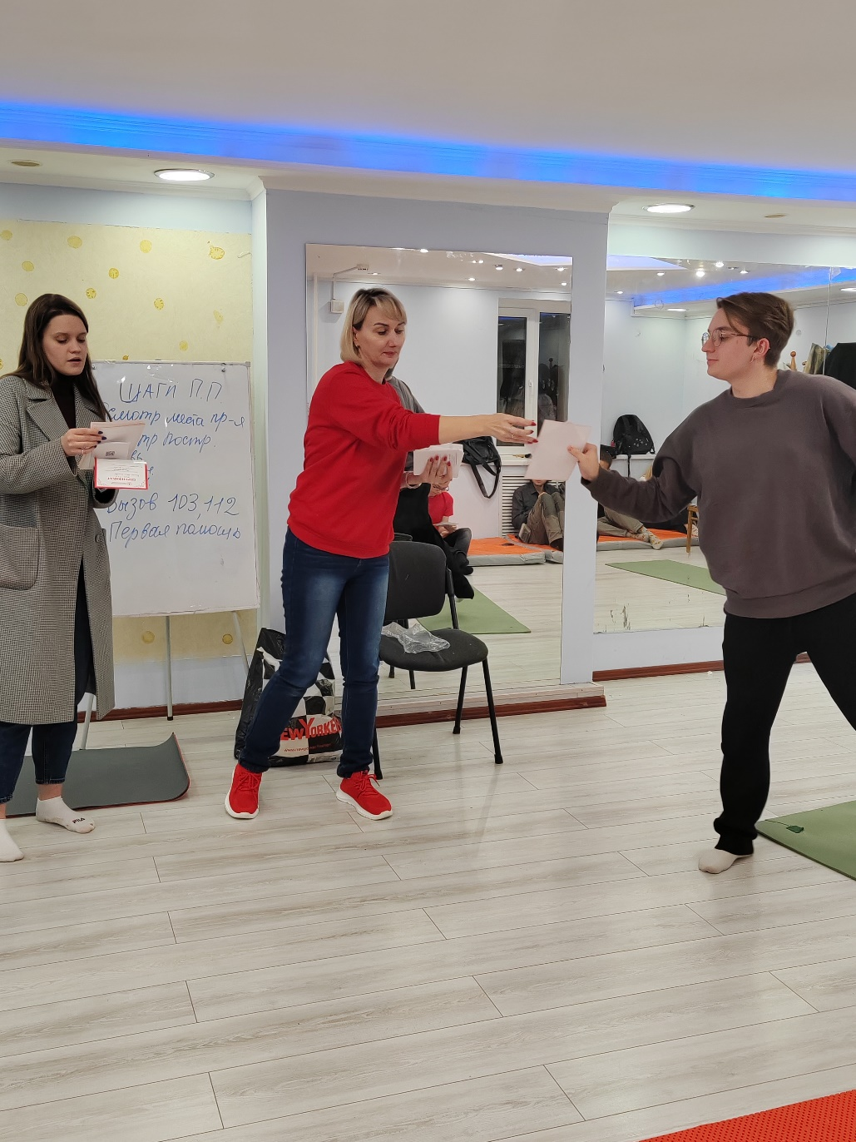

Студенты получают сертификаты и книжки

1. **Результаты**

Занятия пользуются большим спросом у студентов – количество записей оба раза превышало максимальное количество людей на тренинг. На тренинг записываются как юные первокурсники, так и магистранты со всех Физтех-Школ. Запись работает в формате живой очереди – студенты, не попавшие на тренинг, имеют приоритетную запись на следующий тренинг. На втором занятии из 20-и студентов – 8 подали повторную заявку после первого тренинга. На данный момент в очереди находится 20 студентов.

Объявления о проведении тренинга размещались в группах VK и Telegram «МКИ студсовет МФТИ» с упоминанием о финансировании проекта Фондом Целевого Капитала МФТИ, благодаря которому 36 студентов получили возможность спасти жизни близких в будущем. Также были выложены фотографии первого тренинга и готовится публикация со второго мероприятия

(Первый тренинг: <https://vk.com/mki_mipt?w=wall-33113779_12947>

Фотографии с первого тренинга: <https://vk.com/mki_mipt?w=wall-33113779_12981>   
Второй тренинг: https://vk.com/mki_mipt?w=wall-33113779_13033)

1. **Бюджет проекта**

- 2 занятия по 45 000 рублей. Полная сумма оплачена Фондом Целевого капитала.